Müller también se retira: "No tenemos dos papas, existe uno solo, Francisco"
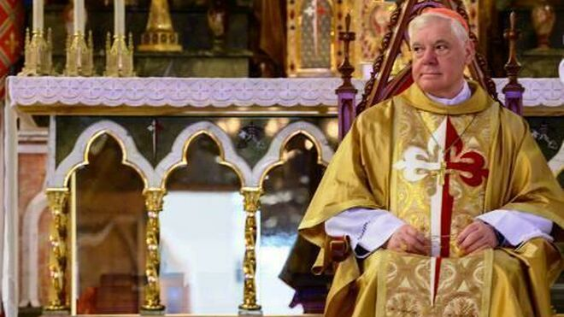
Müller

El prefecto emérito de Doctrina de la Fe recula tras la falsa polémica Ratzinger-Bergoglio

"El Papa tiene el primado de la unidad de todos los obispos. También los eméritos participan en el magisterio de la Iglesia y juntos tienen la responsabilidad de ser dispensario de la fe. No hay nada de extraño"
14.01.2020 | RD/Ep
Tras la falsa polémica de los dos Papas, el cardenal Gerhard Müller, prefecto emérito de la Congregación para la Doctrina de la Fe (y uno de los principales opositores al actual pontificado), ha dejado claro que el único Papa es Francisco, y que no supone "ninguna confusión" el hecho de que convivan dos pontífices en el Vaticano.
"Ninguna confusión. No tenemos dos papas, existe uno solo, Francisco. Se dice Papa emérito por cortesía, pero en realidad Benedicto XVI es obispo emérito", ha señalado el purpurado alemán en una entrevista con el periódico, 'Il Corriere della Sera'.
Müller, que se ha ocupado de coordinar toda la obra de Teología del Papa alemán, ha señalado, además, que no es "extraño" que el Papa emérito dé sus opiniones sobre temáticas que afectan a la Iglesia a pesar de que muchos expertos han visto como una injerencia sus consideraciones a propósito del celibato en el sacerdocio antes de la publicación de la exhortación apostólica post sinodal en la que Francisco se pronunciará sobre la ordenación de hombres casados para la región amazónica.
"El Papa tiene el primado de la unidad de todos los obispos. También los eméritos participan en el magisterio de la Iglesia y juntos tienen la responsabilidad de ser dispensario de la fe. No hay nada de extraño", ha dicho el cardenal.
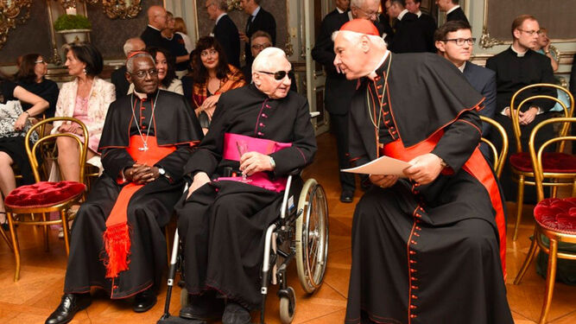
Müller, junto a Sarah y al hermano de Benedicto XVI, Georg Ratzinger

https://www.religiondigital.org/vaticano/falsa-polemica-Papas-Muller-francisco-benedicto_0_2195180500.html

